附件三
彰化縣芬園國民中學113年全民國防教育網站運用宣導資料紀錄表
主題 | 全民國防教育全球資訊網網站連結
日期 | 113/2/1
主講人 | 蔡雨蓁
對象 | 社區民眾及師生 | 人數
宣 導（活動）綱 要 | 本校已於學校網站設置連結至國防部全民國防教育全球資訊網（http://aode.mnd.gov.tw/)  本校已於學校網站設置連結至(新版)本縣全民國防教育資源網站（https://www.ndea.chc.edu.tw/index.php)
成 果 照 片 | 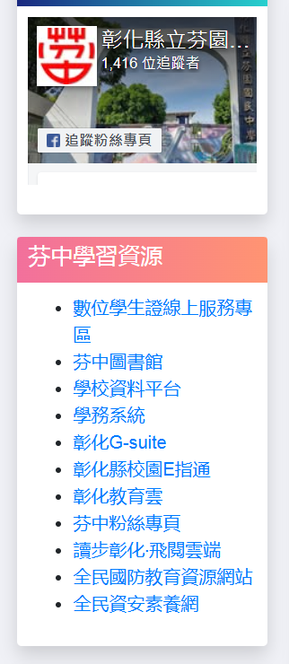
承辦人： 蔡雨蓁 單位主管：陳柏璋 校長：張婉玶

